ВАРИАНТ 4
Задания по написанию курсовых работ

По дисциплине |  | Автономные источники электроснабжения
Для направления (специальности) |  | 140400 - Электроэнергетика и электротехника
Профиль подготовки (специализация) |  | Электроснабжение
Кафедра | Электроснабжение промышленных предприятий

Квалификация (степень) выпускника: бакалавр
Форма обучения: заочная

Зав. кафедрой_____________ Составитель__Степанов С.Ф.

2014
ВАРИАНТЫ ЗАДАНИЙ ПО КУРСОВОЙ РАБОТЕ
«АВТОНОМНЫЕ ИСТОЧНИКИ ЭЛЕКТРОСНАБЖЕНИЯ»
- Спроектировать автономную систему электроснабжения
Объект - отдельно стоящий коттедж.
Тип автономной электростанции – солнечная.
Электрическая мощность- 2000 Вт.
Продолжительность электропотребления – непрерывно в течение всего года.
Место расположения объекта – Саратовская область, Озинский район.

Разработать принципиальную эл.схему.
Выбрать оборудование.
Рассчитать годовое количество вырабатываемой эл.энергии.
Определить стоимость системы электроснабжения.

- Спроектировать автономную систему электроснабжения
Объект - отдельно стоящий коттедж.
Тип автономной электростанции – ветровая.
Электрическая мощность- 3000 Вт.
Продолжительность электропотребления – непрерывно в течение всего года.
Место расположения объекта – Саратовская область, Ровенский район.
Разработать принципиальную эл.схему.
Выбрать оборудование.
Рассчитать годовое количество вырабатываемой эл.энергии.
Определить стоимость системы электроснабжения.

- Спроектировать автономную систему электроснабжения
Объект - отдельно стоящий коттедж.
Тип автономной электростанции – солнечная.
Электрическая мощность- 2000 Вт.
Продолжительность электропотребления – непрерывно в течение всего года.
Место расположения объекта – Волгоградская область, г.Волжский
Разработать принципиальную эл.схему.
Выбрать оборудование.
Рассчитать годовое количество вырабатываемой эл.энергии.
Определить стоимость системы электроснабжения.

- Спроектировать автономную систему электроснабжения
Объект - отдельно стоящий коттедж.
Тип автономной электростанции – ветровая.
Электрическая мощность- 3000 Вт.
Продолжительность электропотребления – непрерывно в течение всего года.
Место расположения объекта – г. Астрахань.
Разработать принципиальную эл.схему.
Выбрать оборудование.
Рассчитать годовое количество вырабатываемой эл.энергии.
Определить стоимость системы электроснабжения.

- Спроектировать автономную систему электроснабжения
Объект - отдельно стоящий коттедж.
Тип автономной электростанции – безплотинная микроГЭС.
Электрическая мощность- 2000 Вт.
Продолжительность электропотребления – непрерывно в течение всего года.
Место расположения объекта – Саратовская область, Балашовский район, река ХОПЕР.
Разработать принципиальную эл.схему.
Выбрать оборудование.
Рассчитать годовое количество вырабатываемой эл.энергии.
Определить стоимость системы электроснабжения.

- Спроектировать автономную систему электроснабжения
Объект - отдельное фермерское хозяйство.
Тип автономной электростанции – солнечная - ветровая.
Электрическая мощность- 10000 Вт.
Продолжительность электропотребления – непрерывно в течение всего года.
Место расположения объекта – Саратовская область, Воскресенский район.
Разработать принципиальную эл.схему.
Выбрать оборудование.
Рассчитать годовое количество вырабатываемой эл.энергии.
Определить стоимость системы электроснабжения.

- Спроектировать автономную систему электроснабжения
Объект - отдельное фермерское хозяйство.
Тип автономной электростанции – солнечно - дизельная.
Электрическая мощность- 12000 Вт.
Продолжительность электропотребления – непрерывно в течение всего года.
Место расположения объекта – Саратовская область, Озинский район.
Разработать принципиальную эл.схему.
Выбрать оборудование.
Рассчитать годовое количество вырабатываемой эл.энергии.
Определить стоимость системы электроснабжения.

- Спроектировать автономную систему электроснабжения
Объект - отдельно стоящий коттедж.
Тип автономной электростанции – ветро - дизельная.
Электрическая мощность- 15000 Вт.
Продолжительность электропотребления – непрерывно в течение всего года.
Место расположения объекта – Саратовская область, Ртищевский район.
Разработать принципиальную эл.схему.
Выбрать оборудование.
Рассчитать годовое количество вырабатываемой эл.энергии.
Определить стоимость системы электроснабжения.

- Спроектировать автономную систему электроснабжения
Объект - отдельно стоящий коттедж.
Тип автономной электростанции – солнечная.
Электрическая мощность- 2000 Вт.
Продолжительность электропотребления – непрерывно в течение всего года.
Место расположения коттеджа – Саратовская область, Озинский район.
Разработать принципиальную эл.схему.
Выбрать оборудование.
Рассчитать годовое количество вырабатываемой эл.энергии.
Определить стоимость системы электроснабжения.

- Спроектировать автономную систему электроснабжения
Объект - отдельно стоящий коттедж.
Тип автономной электростанции – биогазовая.
Электрическая мощность- 4000 Вт.
Продолжительность электропотребления – непрерывно в течение всего года.
Место расположения коттеджа – Саратовская область, Марксовский район.
Разработать принципиальную эл.схему.
Выбрать оборудование.
Рассчитать годовое количество вырабатываемой эл.энергии.
Определить стоимость системы электроснабжения.

Примеры
В данном разделе рассматривается идея применения ВЭУ, работающей параллельно с сетью самого предприятия, что является наиболее интересным с экономической точки зрения. Суть их работы заключается в том, что они, как обычные энергетические устройства (например, станки, электродвигатели, печи п т.д.) подключаются к сети, в данном случае к сети 0,4 кВ, как правило принадлежащим хозяйству. И при достижении определенных условий (скорость ветра, момент на валу генератора) начинают генерировать электричество в сеть. Данная электроэнергия «вливается» в энергобаланс предприятия, расходуясь на собственные же нужды. В случае, когда турбина генерирует энергию, а потребления этой энергии нет, происходит передача её через трансформатор в сеть. Экономическая выгода от установки данной турбины заключается в экономии на платежах за электрическую энергию сбытовой организации на сумму вырабатываемой турбиной электроэнергии.
Для изучения и проверки предполагаемой эффективности работы было произведено наблюдение за работой ветровой турбины Нордтанк, мощностью 55 кВт, изображенной на рисунке 1, в составе энергобаланса ООО «Тюльганский Электро Механический Завод», расположенного в г.Оренбурге, станция Каргала. Данная турбина была подключена к сети предприятия напряжением 0,4 кВ. Замеры параметров производились в течении октября месяца 2010 года, длительностью 31 день.
Город Оренбург и находящаяся рядом станция Каргала расположены в междуречье рек Урал и Сакмара. Рельеф местности возвышенный, равнинно-холмистый, покрытый степной растительностью.
Турбина расположена в месте с не совсем хорошими условиями: в 35 метрах от башни находятся строения высотой 6 – 9 метров и зеленые насаждения, данные условия соответствуют третьему классу шероховатости ландшафта. Расположение турбины на местности показано на рисунке 2.

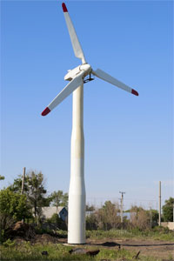
Рисунок 1 Ветровая турбина 55 кВт на базе ВЭУ Nordtank 55/11
Ветровая турбина Нордтанк, регулируемая срывом потока, оснащена двумя генераторами на 55 и 11 кВт и имеет следующие характеристики:
Номинальная мощность при скорости ветра 12 м/с | 55 кВт
Диаметр ротора | 16 метров
Высота ступицы ротора | 18 метров
Скорость вращения ротора | 46 об/мин
Скорость ветра, необходимая для начала работы | 3,5 м/сек
Максимальная скорость ветра | 25 м/сек

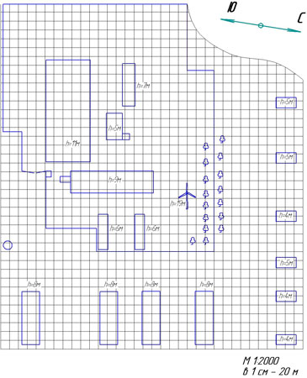Рисунок 2 Cитуационный план расположения ВЭУ в поселке Каргала

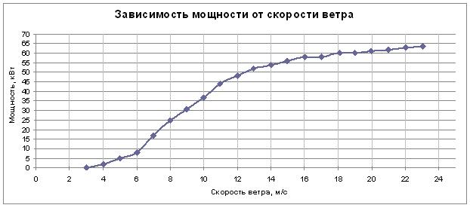Рисунок 3 Кривая зависимости вырабатываемой турбиной мощности от скорости ветра

На рисунке 3 представлена зависимость вырабатываемой ветровой турбиной Нордтанк 55/11 мощности от скорости ветра. Видно, что максимальную эффективность турбина достигает на скоростях ветра выше номинальной скорости, т.е. 12 м/сек.
Для успешной реализации проекта альтернативного энергоснабжения с помощью ветровой турбины необходимо вычислить величину предполагаемой годовой выработки ВЭУ в данном месте. Существует следующий алгоритм вычисления предполагаемой выработки ВЭУ при привязке к определенному месту:
- определение соответствующей региональной ветровой климатологии;
- определение влияния шероховатости окружающей территории;
- определение влияния близлежащих затеняющих препятствий;
- определение влияния местного рельефа;
- построение результирующего распределения Вейбулла;
- расчет среднего значения мощности на основе распределения Вейбулла и предполагаемой среднегодовой выработки энергии ВЭУ.
То есть, суть этого алгоритма сводится к сопоставлению кривой мощности ВЭУ и гистограммы удельной мощности ветра в данном районе, определяемой по данным наблюдения на метеостанции, расположенной рядом с этим местом.
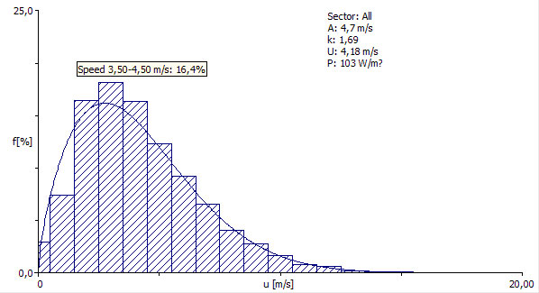
Рисунок 4 Гистограмма средней по всем секторам удельной мощности ветра, измеренной на высоте 10 м в г. Оренбурге
Рисунок 4 показывает гистограмму ветровых условий для г. Оренбурга, именно эта информация используется в качестве исходных данных ветровых условий для расчета выработки турбины. На оси абсцисс расположены значения скорости ветра, а на оси ординат процент действия этих скоростей в течении года. Гладкая кривая соответствует аппроксимации данных функцией Вейбулла с данными параметрами А и k. Параметры Вейбулла, А и k, описывают среднюю скорость ветра и форму кривой распределения мощностей ветра в процентах от количества времени действия (2).
Таблица 1 Расчетная годовая выработка э/энергии ВЭУ Нордтанк 55/11 в районе г. Оренбурга
Скорость ветра, м/с | % действия в течении года | Количество часов действия | Вырабатываемая мощность, кВт*ч
3.50 – 4.50 | 16.4 | 1 437 | 2 773.40
4.50 – 5.50 | 12.3 | 1 077 | 5 331.20
5.50 – 6.50 | 9.2 | 806 | 6 488.30
6.50 – 7.50 | 6.6 | 578 | 9 739.30
7.50 – 8.50 | 4.1 | 359 | 8 942.70
8.50 – 9.50 | 2.8 | 245 | 7 526.40
9.50 – 10.50 | 1.7 | 149 | 5 459.40
10.50 – 11.50 | 0.8 | 70 | 3 091.20
11.50 – 12.50 | 0.6 | 53 | 2 554.60
12.50 – 13.50 | 0.2 | 18 | 934.40
13.50 – 14.50 | 0.1 | 9 | 485.40
14.50 – 15.50 | 0.1 | 9 | 502.70
15.50 – 16.50 | 0.03 | 3 | 165.10
16.50 – 17.50 | 0.03 | 3 | 155.50
17.50 – 20.00 | 0.03 | 2 | 144.50
ИТОГО |  |  | 54 294.10

В таблице 1 получены результаты сопоставления данных, описывающих ветровые условия и данных зависимости вырабатываемой турбиной мощности. Так, без учета влияния рельефа, шероховатости и затеняющих объектов ежегодная прогнозируемая выработка для Нордтанк 55 кВт составляет 54,29 мВт*ч для данных ветровых условий. Эта итоговая величина берется в качестве эталонной величины годовой выработки при условии идеальной местности и данных ветровых условий. Далее необходимо учесть влияние рельефа, шероховатости территории и затеняющих объектов, расположенных в этом месте.
Для расчета коэффициентов, описывающего влияние условий расположения турбины, сопоставляют диаграмму времени действия ветра в зависимости от направления с планом места установки турбины с указанием на ней всех объектов, оказывающих влияние на ветер и характеристик ландшафта, таких как холмы, горы, низины, равнины, водоемы и т.д. Рисунок 5 показывает круговую диаграмму действия ветра в данном месте в зависимости от направления (румбов). Например, подсчитаем снижение параметра А при направлении ветра в секторе, соответствующем 180 градусам, На рисунке 6 изображена гистограмма сектора, соответствующего 180 градусам или направлению юг (направление вниз на рисунке 5).
Рисунок 5 Распределение времени действия ветра в зависимости от направления

Снижение параметра А, равного 5,2 м/с, определяется следующими величинами:
- расстояние от ВЭУ до дома х = 45 метров,
- высота здания h = 9 метров,
- высота на оси ветроколеса ВЭУ Н = 19 метров.
- длина обращенной к ВЭУ стороны дома L = 20 метров
- эмпирический коэффициент снижения скорости ветра для препятствий, имеющих бесконечную длину R = 0.6
В данном случае x/h = 5, H/h = 2.1, R = 2L/x = 0.89, Акорр = А(1 – 0.6/0.89) = 0.33А.
Аналогично рассчитываются данные по другим секторам и выводиться среднее значение Акорр. Для турбины Nordtank, расположенной в пос. Каргала на территории завода Акорр = 0.3А, т.е. Прогнозируемая годовая выработка данной турбины в этом месте с известными ветровыми условиями равна 0.3*54.29 = 16.287 мВт*ч. Данный расчет является упрощенным и для более сложного рельефа и большего количества затеняющих объектов применяются более сложные математические модели (2).
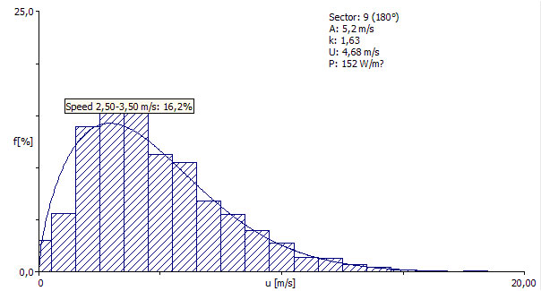
Рисунок 6 Гистограмма удельной мощности ветра сектора 180⁰, соответствующего направлению юг, измеренной на высоте 10 м в г. Оренбурге

На рисунке 7 представлена статистика выработки и потребления электроэнергии за октябрь месяц. Статистика основана на ежедневных показаниях счетчиков, расположенных на стороне 10 кВ подстанции, через которую осуществляется энергоснабжение предприятия и на ВЭУ. В общем, за октябрь было потреблено от энергосбытовой организации 17,8 мВт*ч и произведено от ВЭУ 1 мВт*ч.
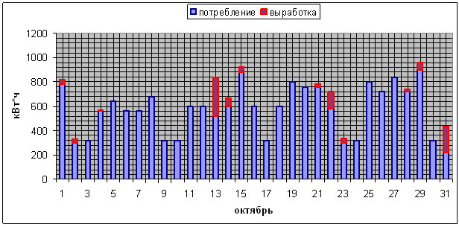Рисунок 7 Cтатистика потребления и выработки энергии

То есть экономия составила порядка 6 %. Из графика видно, что энергия, выработанная ВЭУ, замещает энергию, полученную из сети, и как снижалось потребление энергии из сети в дни с большой ветровой нагрузкой. Данная работа показывает жизнеспособность идеи применения ВЭУ, работающей параллельно с сетью, внутри энергохозяйства предприятия. При реализации этой идеи на предприятиях АПК будет дополнительное преимущество в виде более благоприятных условий поверхности и возможности размещения ВЭУ в месте, где отсутствуют затеняющие объекты, т.к. коэффициент, описывающий влияние условий размещения опытной ВЭУ в пос. Каргала был равен приблизительно 0,3. Т.е. выработка энергии составила приблизительно 30% от теоретически максимально возможной для данных ветровых условий. Данный коэффициент подтверждается статистикой: за 5 месяцев (с сентября по январь) турбины произвела 7 135 кВт*ч электроэнергии, т.е в среднем 1 427 кВт*ч производилось ежемесячно. Это соответствует 17 124 кВт*ч годовой выработки, что приблизительно равно расчетной годовой выработке электроэнергии.
Источники
(1) ГОСТ Р 51990-2002 Нетрадиционная энергетика. Ветроэнергетика. Установки ветроэнергетические. Классификация
(2) А.Н.Старков, Л.Ландберг, П.П. Безруких, М.М. Борисенко Атлас ветров России М.: «Можайск Тера», 2000
МИКРО ГЭС
Оценка гидрологических параметров
Потенциальная мощность микро ГЭС рассчитывается на основе двух главных показателей:
- напор воды в метрах;
- расходы воды в литрах (или кубических метрах ) в секунду.
Эти показатели используются в следующей формуле расчета производительной мощности выбранного участка:
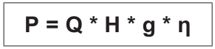,
где: Р = электрическая мощность, кВт; Q = расход, м3/с; H = величина напора, м; g = ускорение свободного падения (9.81 м/с2); η = общий КПД (использовать 70%).
Как видно, для вычисления необходимо в формулу ввести значения напора и расхода воды. Для получения этих данных существует множество способов, пригодных для расчета мощности - простых и сложных, точных и приблизительных.
Значения напора и расхода воды являются главными показателями для выбора места строительства ГЭС. На практике, встречаются места, привлекательные для строительства микро ГЭС, где достаточно легко сделать предварительную оценку напора и расхода. Однако также часто встречаются места, где параметры водотока не так ясно видны. Этому может мешать малый уклон водотока или неорганизованный поток воды (когда речка или ручей состоит из нескольких русел или много впадающих и вытекающих потоков). Для того, чтобы не производить каждый раз детальные замеры напора и расхода воды в разных местах целесообразно сделать предварительную оценку в нескольких местах, где визуально осуществимо строительство микро ГЭС. Это необходимо для выбора наилучшего места для проведения уже детальных изысканий.
Для этого используются разные методы. К примеру, можно использовать:
Картографические данные, где указаны отметки высот на местности. Такие карты имеются у геологов, местных Госрегистров, МСУ или органов, ответственных за ирригацию. На таких картах указаны все существенные изменения высот на местности и урезы воды (берега рек). С их помощью можно предварительно оценить разницу высот и соответственно - потенциальный напор. Также можно примерно оценить необходимую длину деривационного канала (в случае с деривационным типом микро ГЭС).
- Нивелирование на местности.
- Оценка высот на местности и урезов воды с помощью прибора GPS, как специального, так и имеющегося в некоторых моделях мобильных телефонов.
- Оценка среднемноголетних расходов воды по данным гидропостов.
- Данные по расходам воды от органов, ответственных за ирригацию.
Эта оценка позволит отсеять менее привлекательные места и начать более детальные изыскания в одном или двух местах.
Замер напора воды
Для строительства достаточно мощной микро ГЭС (к примеру, больше 10 кВт) предпочтительно проведение изысканий с помощью специалистов и их оборудования. Если же такой возможности нет или же планируется строительство небольшой микро ГЭС, то можно провести и собственные изыскания с помощью относительно простых средств.
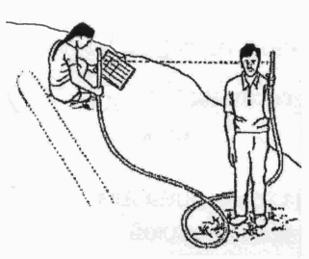
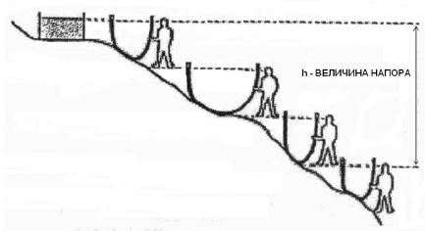
Рис. 35. Определение напора с помощью шланга с водой
Этот способ (рис. 35) использует прозрачную трубку (к примеру, поливной шланг), наполненный водой и принцип сообщающихся сосудов. Уровень воды в одном конце трубки должен находиться на уровне верхней отметки; при этом необходимо замерить расстояние от уровня воды в другом конце трубки до земли (нижней отметки). При следующем замере уровень верхней отметки должен быть там, где при предыдущем замере находилась нижняя отметка. Сумма этих высот даст общую высоту между верхним и нижним бьефами (то есть напор).
Такой же принцип используется при замере напора при помощи строительного уровня и измерительной планки (рис. 36).
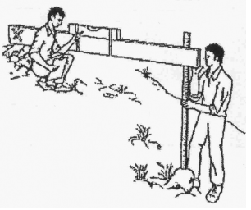
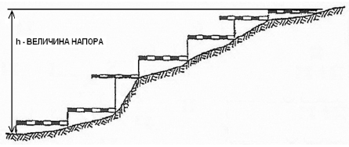
Рис. 36. Определение напора с помощью строительного уровня
Необходимо, чтобы доска была расположена строго горизонтально (это обеспечивается при помощи строительного уровня) и напор измеряется по такому же принципу, как указано в примере с трубкой.
Замер расхода воды
Расход воды в горных реках и ручьях Кыргызстана наблюдается:
- наибольший - в июне ... августе;
- наименьший - в январе ... марте месяце.
Максимальный расход обычно в 3 - 5 раз больше минимального расхода. Поэтому, проводя оценку, необходимо брать за основу период минимального расхода воды. Как правило, расход воды минимален в зимнее время года, когда требуется больше всего электроэнергии. Диаграмма ниже (рис. 37) иллюстрирует это соотношение на примере реки Талды-Суу и села Талды-Суу (Тюпский район).
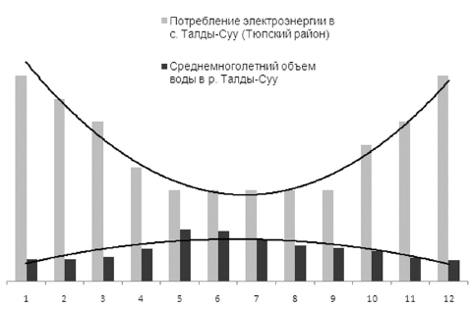
Рис. 37. Соотношение расхода воды в реке Талды-Суу и потребления электроэнергии в селе Талды-Суу
Также как и в случае с оценкой напора воды, при оценке расхода можно использоватьдваподхода-спомощью специалистов и их оборудования или же - самостоятельно, при помощи подручных средств (рис. 38).
Способ а) больше предназначен для малых водотоков (ручей, арык) и использует домашние емкости (ведро, бочка). Необходимо засечь время наполнения емкости (точный объем которой известен) и определить расход воды.
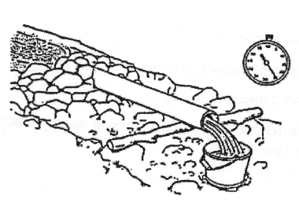
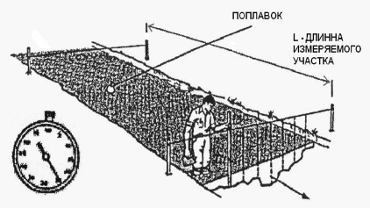
Рис. 38. Измерение расхода воды с помощью: а) ведра; б) поплавка.
Для больших объемов целесообразно использовать способ б). Для измерения расхода воды этим способом, необходимо выбрать место на русле реки, длиной 5-10 м, наиболее ровное по глубине и ширине, и со спокойным течением. Необходимо замерить глубину и ширину потока на участке в нескольких местах и определить среднее значение. Вторым шагом необходимо определить скорость потока. Для этого, в начало выбранного участка бросают поплавок (любой легкий плавучий предмет, к примеру - бумага, пенопласт и т.п.) и измеряют время, за которое он проплывет этот участок реки.
Показатель расхода воды определяется по формуле:
,
где: Q - расход воды, м3/с; h - глубина потока, метров; b - ширина потока, метров; v - скорость потока, метров в секунду; f - коэффициент потока.
Для этой формулы необходимо применять показатель коэффициента потока (f = 0,5...0,8). Чем более шероховатее берега, каменистее дно, небольшая глубина и большая ширина русла, тем меньшее значение f необходимо применять в формуле.
Пример:
- глубина потока h равна 0,4 м;
- ширина потока b - 1,0 м;
- скорость потока v - 0,5 м/с;
- коэффициент потока f принимается как 0,6
Расход воды (Q) будет равен: Q = 0,4 х1 х 0,5 х 0,6= 0,12 м3/с.
Оценка потребностей в электроэнергии
Правильная оценка потребностей в электроэнергии очень важна для того, чтобы определить - достаточна ли будет мощность вашей микро ГЭС для обеспечения потребностей в электричестве.
В первую очередь, для определения объема потребления электричества необходимо учесть в какой системе оно будет использоваться - в электрических сетях общего пользования или в собственной сети потребления.
При передаче в центральную систему, любая мощность, производимая микро ГЭС, будет уходить в сети общего пользования и, в этом случае, нет необходимости вести расчеты по соотношению потребления и производства электричества.
В случае же работы микро ГЭС в собственной сети, необходимо провести расчеты по потреблению и производству электроэнергии. Это нужно для исключения, как недопроизводства электроэнергии, так и для его перепроизводства. Если недопроизводство можно компенсировать параллельным потреблением электричества из сетей общего потребления (РЭС), то строительство мощности большей, чем нужно приведет к неоправданному удорожанию строительства микро ГЭС. Кроме того, как описано в разделе "Система управления микро ГЭС", лишняя электроэнергия должна потребляться балластной нагрузкой (к примеру - ТЭНы для подогрева воды), чтобы обеспечить нормальную эксплуатацию гидроагрегата. Это также ведет к удорожанию строительства, так как установка балластной нагрузки требует дополнительных работ и материалов.
Потенциальная мощность микро ГЭС (производство электроэнергии) высчитывается с учетом уже известной формулы расчета мощности
Что касается потребления электроэнергии, то у каждого прибора есть свой показатель потребления электрической мощности.
К примеру, можно использовать для расчетов данные нижеприведенной таблицы. Эту таблицу можно дополнять данными по потреблению других электроприборов.
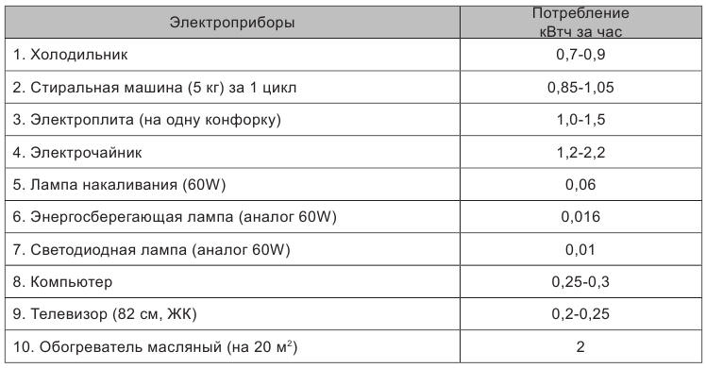
Вместе с тем, если предусматривается, что электроэнергия будет использована большим количеством потребителей, то очень сложно определить какая мощность и в какое время будет потребляться. В этом случае необходимо согласовать с потребителями механизм потребления. Пример в часы наибольшей нагрузки (в утреннее и вечернее время) потребители должны отключать (или не включать) некоторые электроприборы, такие как: утюги, пылесосы, обогреватели, электроплиты и др.
Особое внимание стоит обратить на электродвигатели и бытовые электрические механизмы на основе электродвигателей (циркулярная пила, швейные машинки, насосы, компрессоры и т.д.). При запуске электродвигателя пусковой ток может увеличиться в 3-5 раз по сравнению с номинальной мощностью, которая указана на электродвигателе. Одновременное включение нескольких электродвигателей может привести к тому, что на короткий период времени нагрузка на МГЭС увеличится, сверхдопустимой, что негативно может сказаться на ее работе.
Информация о двигателе указывается в его паспорте (в документации и на металлической табличке, прикрепленной к корпусу). Здесь приводятся номинальные величины, т.е. такие, на которые двигатель рассчитан при своей нормальной работе при наибольшей допустимой нагрузке.
Например, на табличке указано: Р = 1,1 кВт; U = 220 В; I = 4,3 A; f = 50 Гц; = 2810 об/мин; КПД = 77,5%; cos f = 0,87. Это означает:
- Р = 1,1 кВт номинальная полезная мощность на валу двигателя составляет 1,1 кВт, или 1100 Вт
- U = 220 В линейное напряжение сети равно 220 В
- I = 4,3 A линейный ток равен 4,3 А
- f = 50 Гц частота сети должна быть равной 50 Гц
- n = 2810 об/мин номинальная скорость вращения, т.е. скорость двигателя при номинальной нагрузке составляет 2810 об/мин
- КПД = 77,5% номинальный КПД (отношение полезной мощности на валу к затраченной мощности электроэнергии, получаемой из сети, оплачиваемой по счетчику) равен 77,5%
- cos f = 0,87 коэффициент мощности (называемый также "косинус фи") составляет 0,87. Коэффициент мощности - это отношение активной мощности электроэнергии, т.е. той, которая может быть преобразована в другой вид, в данном случае - в механическую, к полной мощности электроэнергии.
Таким образом, с учетом указанных коэффициентов, потребление электрической мощности электродвигателем в процессе работы будет около 1,5 кВт.
Авторы: Картанбаев Б.А., Жумадилов К.А., Зазульский А.А.
.

